**Name _______________________________ Date __________________**

**CC Algebra**

**Quadratic - Linear Systems**

1. 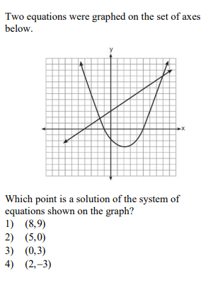 2.

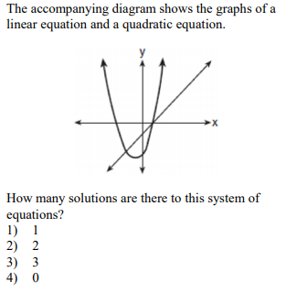

3. 4.

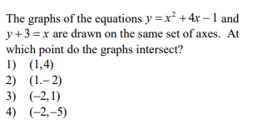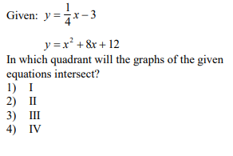

5. 6.

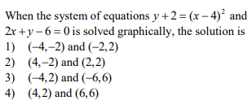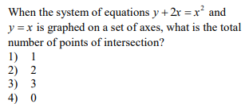

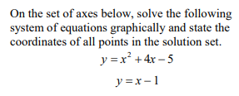7.

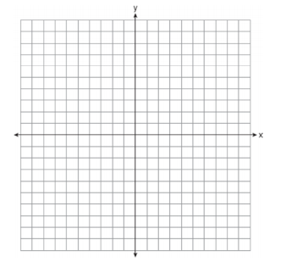

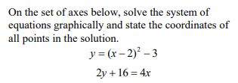8.

